- ISPIT
Ime i prezime:
- GDJE SE NALAZI GLAS? OBOJI KRUG.
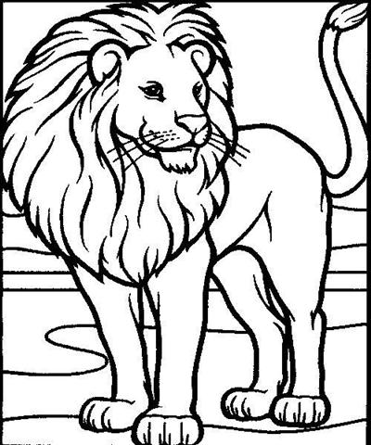

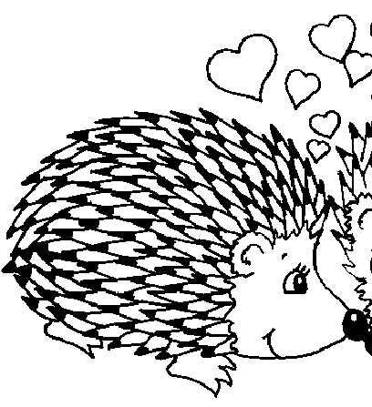

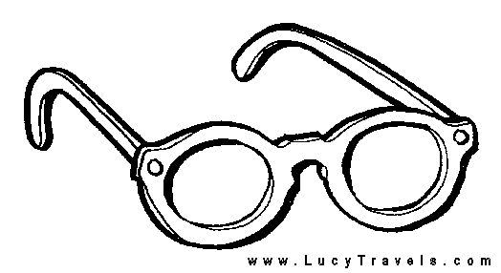
V
N
J
Š
E
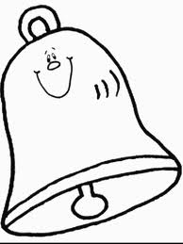

- ISPOD SLIKE NAPIŠI RIJEČ.

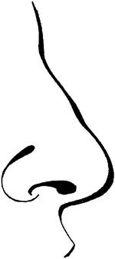

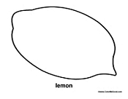

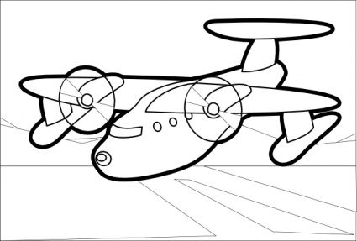

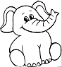

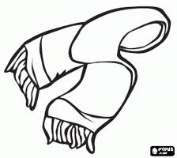

- OBOJI REČENICU.
Maša je u šumi.
jama
e

- PREPIŠI REČENICE VELIKIM TISKANIM SLOVIMA.
Leon je malen.

Šime je našao jamu.

- OBOJI RIJEČ.
e
Ivan voli valove.
mama

- PROČITAJ REČENICU I NACRTAJ ŠTO JE NAPISANO.

Jesen je u šumi.

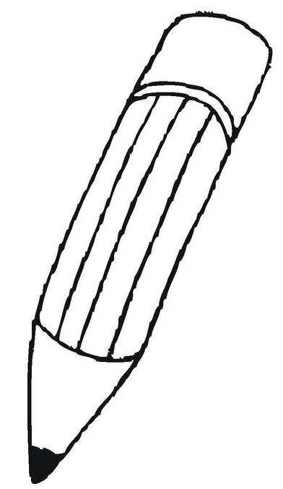
BODOVI: / 20

